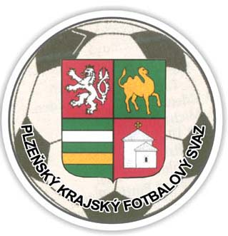

Českomorav Plzeňský krajský fotbalový svaz Číslo oddílu
Úslavská 75, 326 00 Plzeň
3 | 1 | 2 | 0 | 3 | 4

3 2 2 0 3 4 1

SOUPISKA DRUŽSTVA

Fotbalový klub / oddíl TJ Sokol Pačejov

Okres Klatovy Kraj Plzeňský

Platí pro soutěž 1.B třída Období jaro 2014

PČ | I D |  | Jméno a příjmení |  |  | Poznámky | Změny
1. | 83120984 |  | Bokr Petr
2. | 72080983 |  | Boř Miloš
3. | 850111765 |  | Fiřt Jiří
4. | 91020398 |  | Hosnedl Jan
5. | 90030814 |  | Kolářík Adam
6. | 73060629 |  | Lávička Petr
7. | 79030302 |  | Mrázek Jiří
8. | 85050786 |  | Pavelec Petr
9. | 88022016 |  | Polena Pavel
10. | 88120602 |  | Ticháček Josef
11. | 77120396 |  | Voska Zdeněk
12.
13.
14.
15.
Fun Funkcionáři |  | Jméno příjmení |  | Kva K Kvalifikace | Adresa bydliště |  |  | I D
Trenér |  | Eduard Baran |  |  | Nepomuk |  |  | 62110483
Asist.trenéra |  | Zdeněk Voska |  |  | Pačejov 8 |  |  | 77120396
Ved.družstva |  | Václav Klásek |  |  | Olšany 83 |  |  | 61080407
Org.prac.odd. |  | Mgr. Tomáš Cihlář |  |  | Pačejov170 |  |  | 56090131

Razítko oddílu V Plzni dne …………………..
Razítko řídícího orgánu soutěže

Sekretář Předseda oddílu Předseda Sport.technické komise

Ing. Pavel Chlan Mgr. Tomáš Cihlář

Veškerá práva a povinnosti klubů a družstev spojená se zařazením hráčů na soupisky jsou uvedeny v
Soutěžním řádu a v Rozpise mistrovských soutěží.

